Projekat OLINES– Project Charter

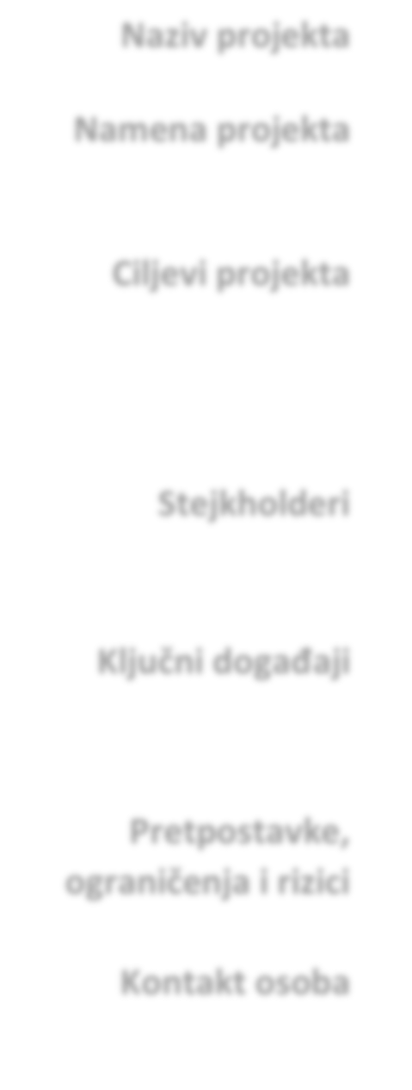

# Naziv projekta

**Namena projekta**

**Ciljevi projekta**

**Stejkholderi**

**Ključni događaji**

**Pretpostavke,**

**ograničenja i rizici**

**Kontakt osoba**

**Odabir lokacije za izgradnju nuklearnih elektrana u Srbiji**

Biranje potencijalnih lokacija na teritoriji Srbije za izgradnju nuklearnog postrojenja pomoću QGIS softvera

* Definisanje kriterijuma za analizu u QGIS
* Importovanje, analiza, obrada i eksportovanje podataka
* Izlazak na teren
* Finalizacija celokupnog projekta

Klijent: Aleksandar Peulić

Projekt menadžer: Nikola Ćorović

Projektni tim: Marko Marković, Stefan Petrović, Snežena Jovanović

→ Definisanje kriterijuma za analizu (23. Februar 2021.)

→ Importovanje, analiza i eksportovanje podataka (02. Mart 2021.)

→ Izlazak na teren

→ Finalizacija celokupnog projekta (22. Mart 2021.)

Rezultat projekta jeste dobijanje potencijalne/ih lokacije/a dobijenih uz pomoć QGIS softvera. Izlazak na teren je moguće obaviti u povoljnim vremenskim uslovima. COVID-19.

Nikola Ćorović, Projekt menadžer

e-mail: [corovic.nikola.nc@gmail.com](mailto:corovic.nikola.nc@gmail.com)